

내용

개요 4

게임 소개 4

기획의도 5

게임 플레이 6

핵심요소들 7

재미요소 7

기대 효과 7

게임 전체 구조도 7

스토리 설정 7

시스템 8

1. 중력장 8

1-1. 중력장 생성 8

1-2. 중력장 레이어 8

1-3. 중력장 리미트 8

2. 볼앤맵 8

2-1. 플레이어 파티볼 8

2-2. 탈출구 8

2-3. 정다각형맵 8

3. 공유성 8

3-1. 중력장 공유 8

3-2. 목적지 공유 8

3-3. 시간 공유 8

UI 9

Title 9

StageSelect 10

InGame 11

GameClear 12

개요

게임 소개

**Project_PartyBall이란?**

플레이어는 단수 혹은 복수의 공을 지정된 맵의 정해진 목표지점으로 보내면 되는, **퍼즐게임이다.**

플레이어는 **실시간으로** 머리를 써서 게임을 클리어 해야 한다.

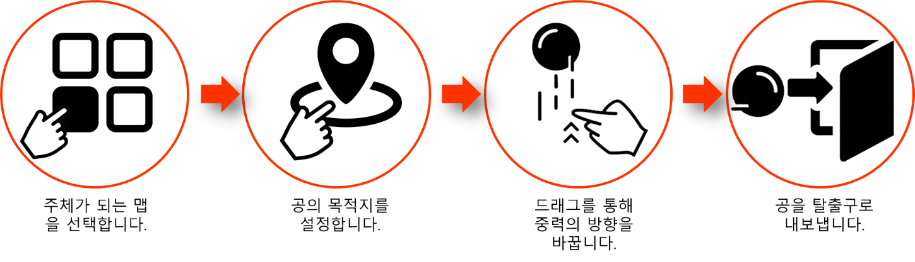

|  |  |
| --- | --- |
| **게임명** | PartyBall |
| **장르** | 퍼즐 |
| **그래픽** | 2D 사이드뷰 |
| **타겟층** | 퍼즐 게임을 즐기는 유저들 |
| **소재** | 중력, 공유, 공 |
| **플랫폼** | Android |

기획의도

**Project_Agis의 기획의도**

1. 주체가 되는 공과 다른 공들은 중력이 같다는 전제하에 **움직임을 공유한다.**
2. 상승곡선을 그리는 난이도를 가진 퍼즐들을 만들어 **다회성 플레이를 유도한다.**
3. 플레이어의 조작을 통해 생성되는 **중력장을, 모든 셀들이 공유한다**

**핵심 기획 키워드**

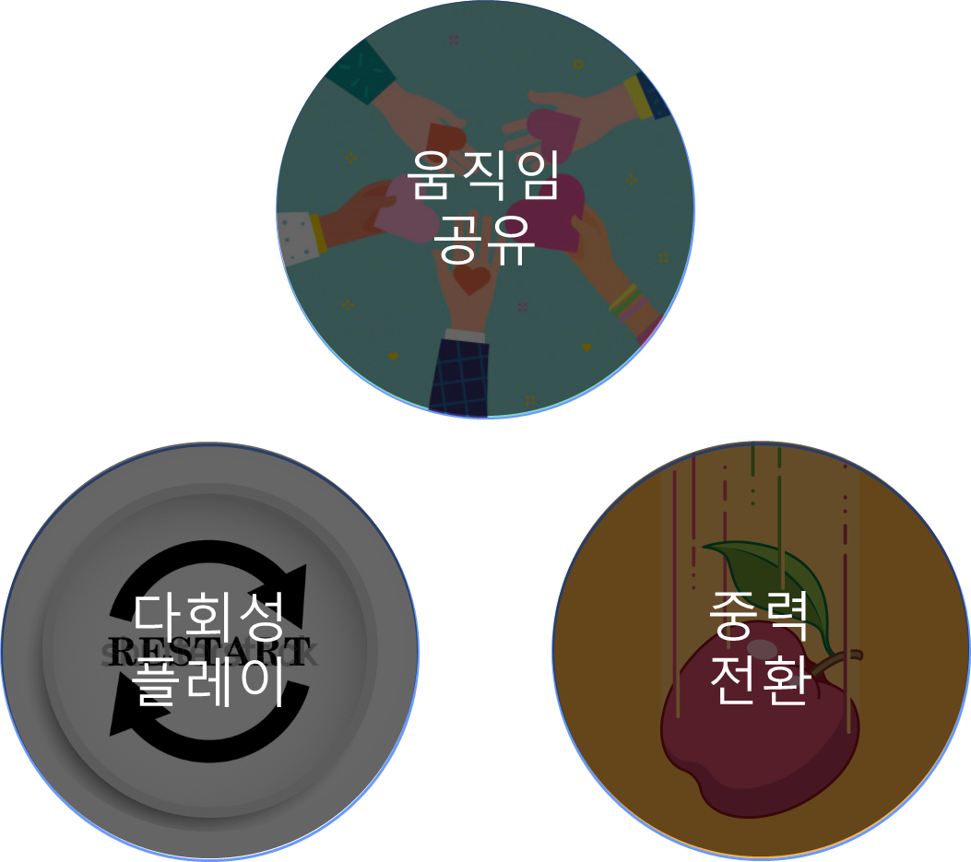

**기획 추가 목표**

* 난이도 뿐만 아니라 **재미**까지 포함한 레벨디자인으로 **퍼즐 게임의 재미를 극대화시킨다.**
* 게임의 **컨셉에 맞는** 좋은 리소스를 만들어 게임에 대한 **유저의 몰입감을 이끌어낸다.**

게임 플레이

**본 게임은 스테이지 형식으로 진행되며 여러 스테이지로 구성되어 있다.**

게임의 전체적인 플레이 구조도는 다음과 같다.

주체가 될 공이 있는 셀을 선택합니다.

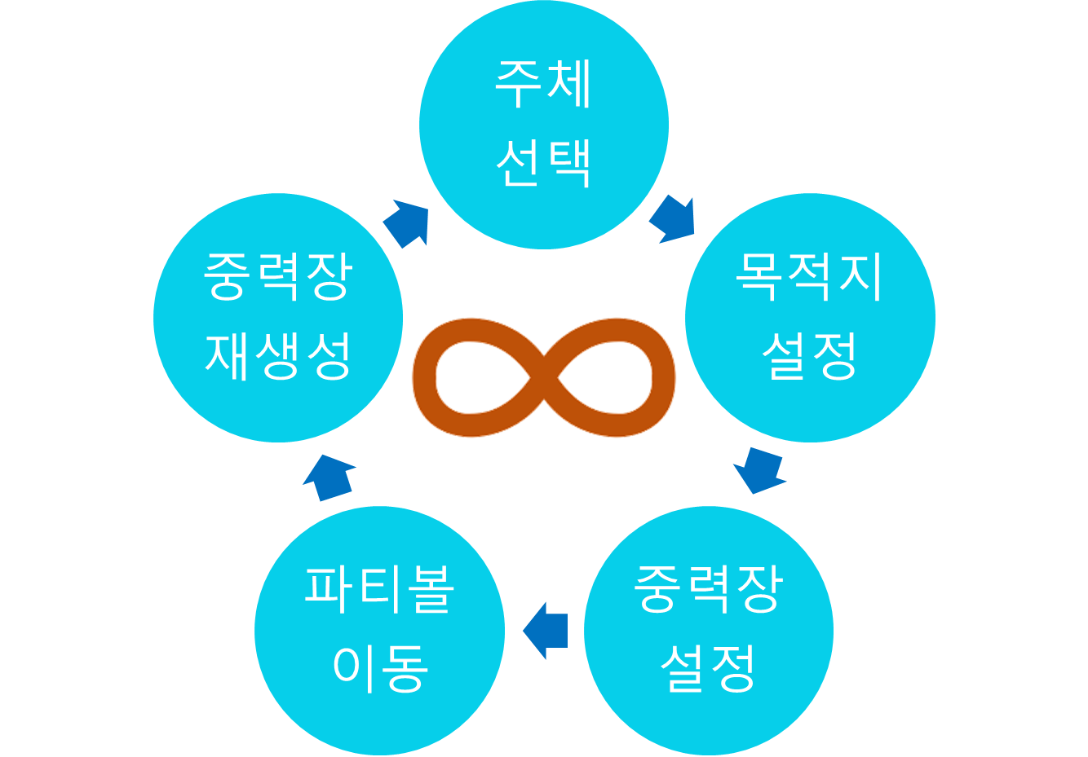

플레이어는 정해진 시간동안 중력장을 재생성 할 수 있습니다.

(뒤에 후술 예정)

공들이 목적지를 향해 움직입니다. (중력장을 만나면 중력장의 중력을 받아 이동합니다.)

주체가 포함된 셀에서 주체와 다른 공들의 목적지를 지정한다.

공들이 움직일 방향을 바꿔주는 중력장을 최대 3개 설치합니다.

(뒤에 후술 예정)

|  |
| --- |
| **게임 종료 조건** |
| 1. 모든 공들이 출구로 도달했을 때 |
| 2. 시간내에 모든 공들이 출구에 도달하지 못했을 때 |

핵심요소들

재미요소

기대 효과

게임 전체 구조도

스토리 설정

|  |
| --- |
| **PartyBall’s Story…** |
|  |

시스템

1. 중력장
   1. 중력장 생성
   2. 중력장 레이어
   3. 중력장 리미트
2. 볼앤맵

2-1. 플레이어 파티볼

2-2. 탈출구

2-3. 정다각형맵

1. 공유성

3-1. 중력장 공유

3-2. 목적지 공유

3-3. 시간 공유

UI

Title

|  |  |  |  |  |  |  |  |  |  |  |  |  |  |  |  |  |  |  |  |  |
| --- | --- | --- | --- | --- | --- | --- | --- | --- | --- | --- | --- | --- | --- | --- | --- | --- | --- | --- | --- | --- |
| **Title UI는** 게임 앱을 실행하고 나면 플레이어가 처음으로 마주하는 UI입니다.     |  |  |  |  | | --- | --- | --- | --- | | **번호** | **이름** | **기능** | **비고** | | 1 | Background | 게임 컨셉에 맞는 배경 이미지 |  | | 2 | Title | PartyBall의 로고 |  | | 3 | Developer | 제작자를 표기하는 텍스트 | 프로그래머 : 에셋 나오기 전까지는 Made By Agis라는 텍스트를 적어주세요  아티스트 : 컨셉기획서 참고하여 에셋 제작해주세요. | | 4 | TouchPanel | 터치 시 화면 전환 | 가장 높은 Depth여서, 그냥 화면 터치하면 "StageSelect" UI를 활성화시켜 주세요 | |

StageSelect

|  |  |  |  |  |  |  |  |  |  |  |  |  |  |  |  |  |  |  |  |  |  |  |  |  |  |  |  |  |
| --- | --- | --- | --- | --- | --- | --- | --- | --- | --- | --- | --- | --- | --- | --- | --- | --- | --- | --- | --- | --- | --- | --- | --- | --- | --- | --- | --- | --- |
| **StageSelect UI는** 여러가지 개성을 가진 스테이지를 선택할 수 있는 UI입니다.     |  |  |  |  | | --- | --- | --- | --- | | **번호** | **이름** | **기능** | **비고** | | 1 | return | 버튼 터치 시 Titile UI로 이동합니다. |  | | 2 | Background | 게임 컨셉에 맞는 배경 이미지 |  | | 3 | Tutorial | 터치 시 튜토리얼 스테이지로 진입합니다. | 모든 스테이지의  아이콘 제작 후 적용 예정 | | 4 | Lv1 | 터치 시 지정된 스테이지 진입 | 터치 시 Lv1 스테이지로 진입합니다  (전 단계의 레벨이 클리어 되지 않았다면 아이콘을 블러 처리합니다.) | | 5 | Lv2 | 터치 시 지정된 스테이지 진입 | 터치 시 Lv2 스테이지로 진입합니다  (3번과 동일한 조건으로 블러 처리합니다.) | | 6 | ScrollPanel | 화면을 좌우로 드래그하면  드래그 한 방향으로 화면이  움직이는 스크롤패널을 만들어주세요. | 총 n개의 레벨이 존재합니다. | |

InGame

|  |  |  |  |  |  |  |  |  |  |  |  |  |  |  |  |  |  |  |  |  |  |  |  |  |  |  |  |  |  |  |  |  |
| --- | --- | --- | --- | --- | --- | --- | --- | --- | --- | --- | --- | --- | --- | --- | --- | --- | --- | --- | --- | --- | --- | --- | --- | --- | --- | --- | --- | --- | --- | --- | --- | --- |
| **InGame UI는** 스테이지를 선택하여 진입한 스테이지 내부이며, 플레이어와 맵이 있습니다.     |  |  |  |  | | --- | --- | --- | --- | | **번호** | **이름** | **기능** | **비고** | | 1 | Background | 게임 컨셉에 맞는 배경 이미지 |  | | 2 | Time | n의 수를 갖고 있으며, 그 값을 출력합니다. 값이 0이 되면 게임에서 플레이어는 패배합니다 | n값은 초당 1씩 감소합니다. | | 3 | Option | 버튼을 누르면 옵션 패널을 엽니다. |  | | 4 | Map | “Player”가 움직일 수 있는 범위를 나타냅니다. |  | | 5 | ExitsSqaure | 모든 “구체”가 자신의 닿으면 게임  에서 승리합니다. | 닿은 “구체”는 사라집니다. | | 6 | GravitySquare | 범위만큼 지정된 방향으로 중력의 위치를 바꿉니다. |  | | 7 | Player | Map의 범위내에서 터치하면 터치한 방향을 목적지로 설정합니다. |  | |

GameClear

|  |  |  |  |  |  |  |  |  |  |  |  |  |  |  |  |  |  |  |  |  |  |  |  |  |  |  |  |  |  |  |  |  |
| --- | --- | --- | --- | --- | --- | --- | --- | --- | --- | --- | --- | --- | --- | --- | --- | --- | --- | --- | --- | --- | --- | --- | --- | --- | --- | --- | --- | --- | --- | --- | --- | --- |
| **GameClear UI는** 플레이어가 게임에서 승리하였을 때 활성화되는 UI입니다.     |  |  |  |  | | --- | --- | --- | --- | | **번호** | **이름** | **기능** | **비고** | | 1 | Background | 게임 컨셉에 맞는 배경 이미지 | “Panel”에 담긴 정보를 제외한 UI를 블러처리 합니다. | | 2 | Panel | 게임을 클리어 하고 나오는 정보가 담긴 패널입니다. |  | | 3 | Text | 승리를 축하해주는 로고 출력 |  | | 4 | RestartCount | 현 스테이지를 재시작 한 개수를 아이콘 안에 출력합니다. | 아이콘 – 컨셉기획서 참고 | | 5 | GravityCount | 현 스테이지에서 생성한 중력장의 개수를 아이콘 안에 출력합니다. | 아이콘 – 컨셉기획서 참고 | | 6 | Select | 버튼 터치 시 StageSelectUI로 전환합니다. |  | | 7 | Next | 버튼 터치 시 다음 스테이지로 넘어갑니다. |  | |

GameOver

|  |  |  |  |  |  |  |  |  |  |  |  |  |  |  |  |  |  |  |  |  |  |  |  |  |  |  |  |  |  |  |  |  |
| --- | --- | --- | --- | --- | --- | --- | --- | --- | --- | --- | --- | --- | --- | --- | --- | --- | --- | --- | --- | --- | --- | --- | --- | --- | --- | --- | --- | --- | --- | --- | --- | --- |
| **GameClear UI는** 플레이어가 게임에서 승리하였을 때 활성화되는 UI입니다.     |  |  |  |  | | --- | --- | --- | --- | | **번호** | **이름** | **기능** | **비고** | | 1 | Background | 게임 컨셉에 맞는 배경 이미지 | “Panel”에 담긴 정보를 제외한 UI를 블러처리 합니다. | | 2 | Panel | 게임을 클리어 하고 나오는 정보가 담긴 패널입니다. |  | | 3 | Text | 승리를 축하해주는 로고 출력 |  | | 4 | RestartCount | 현 스테이지를 재시작 한 개수를 아이콘 안에 출력합니다. | 아이콘 – 컨셉기획서 참고 | | 5 | GravityCount | 현 스테이지에서 생성한 중력장의 개수를 아이콘 안에 출력합니다. | 아이콘 – 컨셉기획서 참고 | | 6 | Select | 버튼 터치 시 StageSelectUI로 전환합니다. |  | | 7 | Next | 버튼 터치 시 다음 스테이지로 넘어갑니다. |  | |